ГУАП

КАФЕДРА № 42

ОТЧЕТ
ЗАЩИЩЕН С ОЦЕНКОЙ ПРЕПОДАВАТЕЛЬ

канд. техн. наук, доцент |  |  |  | Н.В. Богословская
должность, уч. степень, звание |  | подпись, дата |  | инициалы, фамилия

ОТЧЕТ О ЛАБОРАТОРНОЙ РАБОТЕ №4
«Ассоциативные правила»
по курсу: Большие данные

РАБОТУ ВЫПОЛНИЛ

СТУДЕНТ гр. № | 4326 |  | Р.О. Кондратюк
 |  | подпись, дата | инициалы, фамилия

Санкт--Петербург 2026

Цель работы
Освоение методов кластерного анализа данных в аналитической платформе Loginom. В рамках работы необходимо изучить и практически применить алгоритмы кластеризации (EM, k-means, g-means, CLOPE), провести оценку качества полученных моделей, а также выполнить содержательную интерпретацию сформированных кластеров.

Задание
В соответствии с заданием необходимо выполнить следующие задачи:
- Для двух наборов данных «Высшее образование.xlsx» и «Здравоохранение.xlsx» - реализовать кластеризацию алгоритмами EM, k-means и g-means.
- Для набора «transactions_diy.lgd» реализовать кластеризацию транзакций с помощью алгоритма CLOPE.
- Выполнить оценку качества всех полученных моделей с использованием компонента meta-silhouettes из библиотеки loginom_sklearn_meta.
- Предложить интерпретацию полученных кластеров.
- Разработать визуальные отчёты для изучения полученных кластеров.

Выполнение задания
  - Подготовка и предобработка данных
На первом этапе работы были импортированы три файла исходных данных: «Высшее образование.xlsx», «Здравоохранение.xlsx» и «transactions_diy.lgd». Общая схема построенного сценария представлена на рисунке 1. Для файлов формата XLSX была проведена предварительная обработка: из наборов данных были удалены нецелочисленные (нечисловые) записи, чтобы обеспечить корректную работу алгоритмов кластеризации, основанных на евклидовой мере расстояния. Это соответствует правилу 2 практических рекомендаций по кластеризации: необходимо убедиться, что алгоритм корректно работает с имеющимися данными, и при необходимости привести набор данных к однородному виду. После очистки данные были направлены в ноду Python, в которой реализована нормализация числовых признаков методом Min-Max.
Нормализация необходима для того, чтобы признаки с различными масштабами (например, возраст и денежные суммы) вносили равный вклад в вычисление расстояний между объектами при кластеризации. Код Python-ноды автоматически определяет все числовые столбцы, исключает служебные поля-счётчики (такие как «#», «id», «ID», «№»), выполняет преобразование строковых значений к числовому формату и производит нормализацию. Результаты нормализации выводятся в консоль для контроля: для каждого столбца отображаются минимальное и максимальное значения до нормализации.
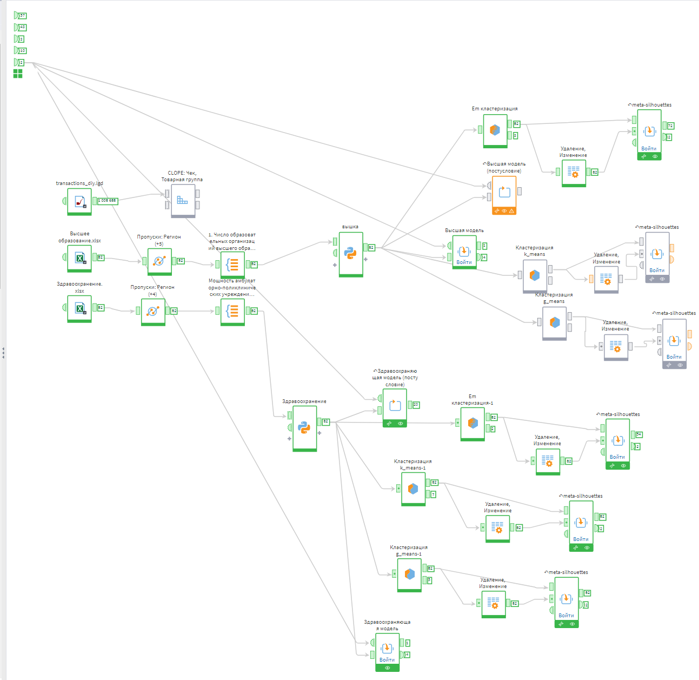
Рисунок 1 – Сценарий

Определение оптимального числа кластеров методом «локтя»
Для определения оптимального количества кластеров был использован метод «локтя» (Elbow Method). Суть метода заключается в последовательном выполнении кластеризации при различных значениях k (от 1 до n) и вычислении для каждого значения k внутрикластерной суммы квадратов (WCSS). На графике зависимости WCSS от числа кластеров ищется характерный «излом» — точка, после которой уменьшение WCSS замедляется. Для реализации метода «локтя» в сценарии была создана подмодель, включающая кластеризацию с переменным числом кластеров. Подмодель создаёт переменные, необходимые для итерационного процесса, после чего нода «Цикл» выполняет 20 итераций, последовательно увеличивая число кластеров и фиксируя значение WCSS на каждом шаге (см. рисунок 2).
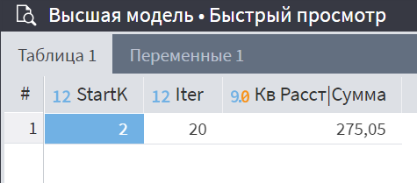
По результатам построения графика зависимости WCSS от числа кластеров (см. рисунок 3) был определён оптимальный параметр k = 7. Именно при данном значении наблюдается характерный «излом» кривой, что свидетельствует о том, что дальнейшее увеличение числа кластеров не приводит к существенному улучшению качества группировки.
Рисунок 2 – Таблица итераций
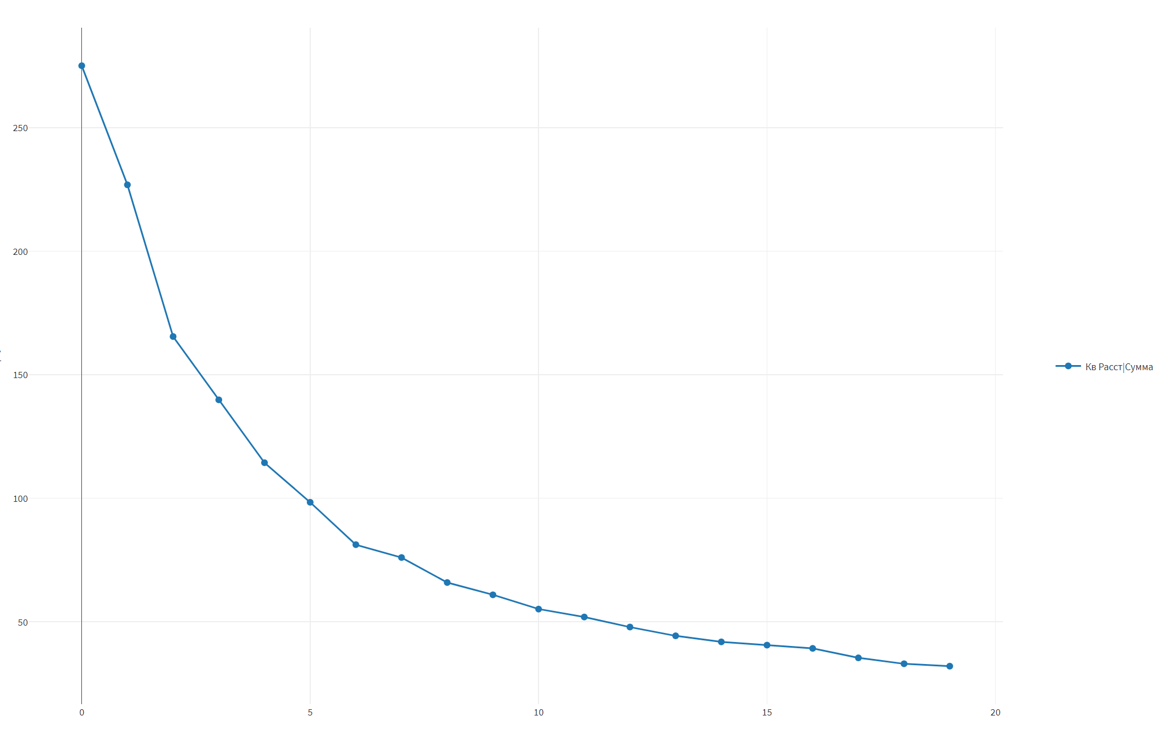
Рисунок 3 – Диаграмма для определения оптимального числа кластеров

Кластеризация алгоритмом k-means
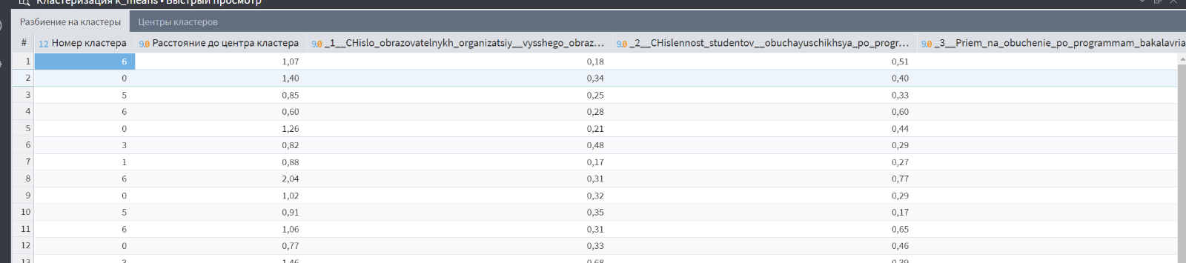
Алгоритм k-means является одним из наиболее распространённых и простых в использовании методов кластеризации. Он разбивает множество объектов на k непересекающихся кластеров, минимизируя суммарное квадратичное отклонение объектов от центроидов их кластеров. Нормализованные данные из обоих наборов (Высшее образование и Здравоохранение) были поданы на вход ноды «Кластеризация k-means» с параметром числа кластеров, равным 7, определённым на предыдущем этапе. Результаты кластеризации, включая профили кластеров, представлены на рисунке 4.
Рисунок 4 – Таблица разбиения на кластеры

Кластеризация алгоритмом g-means
Алгоритм g-means является расширением алгоритма k-means. Его особенность заключается в автоматическом определении числа кластеров путём проверки гипотезы о нормальности распределения данных внутри каждого кластера. Если распределение существенно отклоняется от нормального, кластер разбивается на два. Нода «Кластеризация g-means» была настроена аналогично k-means, однако число кластеров определяется алгоритмом автоматически. Структура сценария для g-means идентична структуре для k-means (см. рисунок 5). Результаты кластеризации g-means представлены на рисунке 6.
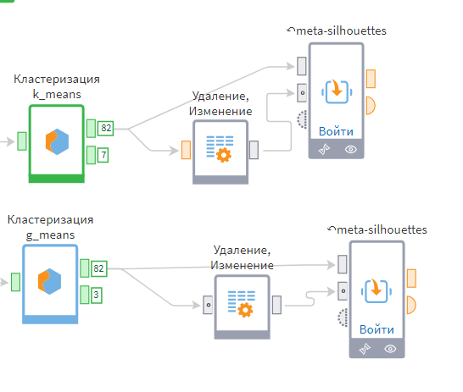
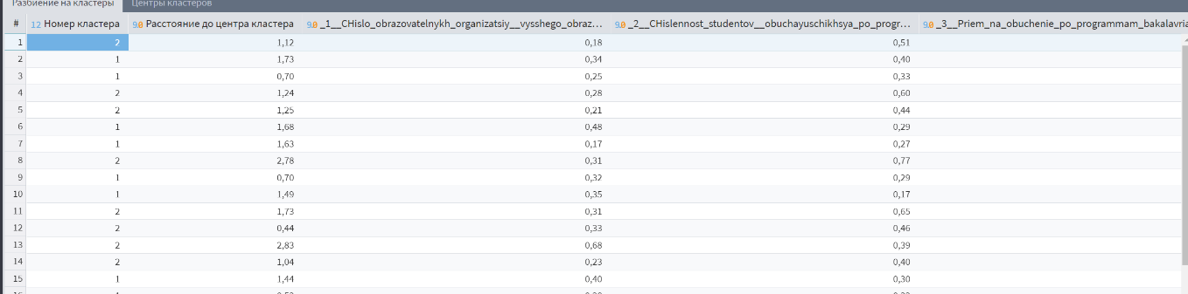
Рисунок 5 – Сценарий для g_means и k_means
Рисунок 6 – Таблица g_means

  - Кластеризация алгоритмом EM
Для набора данных «transactions_diy.lgd» была реализована кластеризация транзакций с помощью алгоритма CLOPE, специально разработанного для работы с транзакционными данными. В отличие от алгоритмов k-means, g-means и EM, оперирующих числовыми признаками и евклидовыми расстояниями, CLOPE работает с категориальными данными транзакционного характера. Файл «transactions_diy.lgd» был импортирован и подключён непосредственно к ноде CLOPE. При настройке входных данных столбцу «Чек» было присвоено назначение «Транзакция», а столбцу «Товарная группа» - назначение «Элемент» (см. рисунок 7). Таким образом, алгоритм группирует транзакции (чеки) по схожести входящих в них товарных групп, выявляя типичные паттерны покупательского поведения. Результаты кластеризации Clope на рисунке 8. 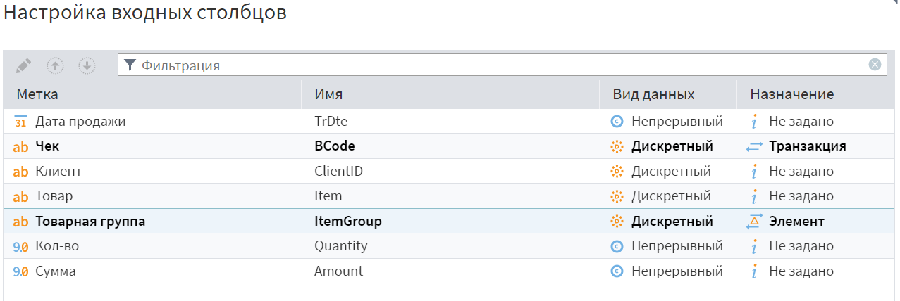
Рисунок 7 – Настройка столбцов CLOPE

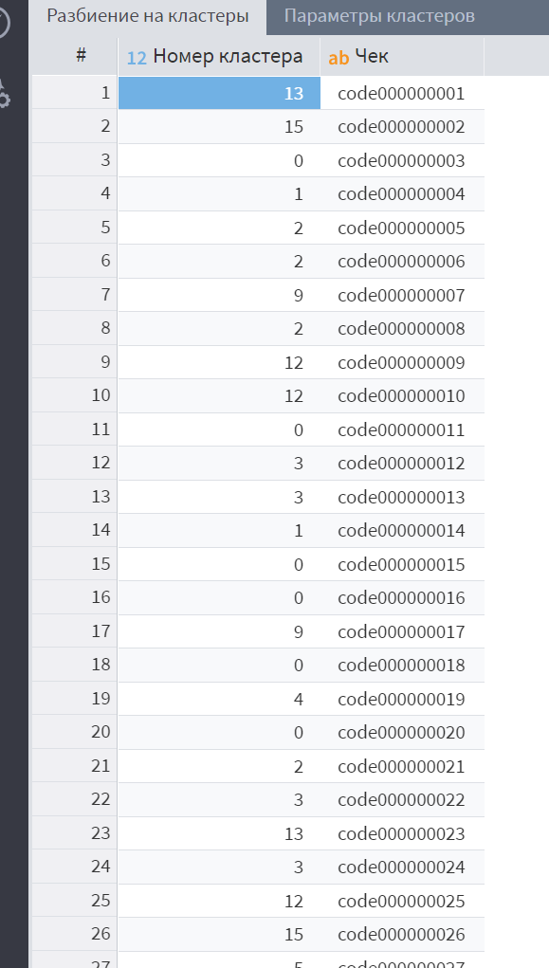
Рисунок 8 – Результат кластеризации CLOPE

  - Оценка качества кластеризации

Для оценки качества кластеризации был использован компонент meta-silhouettes из библиотеки loginom_sklearn_meta. Данный компонент вычисляет кластерные силуэты - показатели, характеризующие плотность и разделённость полученных кластеров. Значение силуэта варьируется от −1 до 1, где значения, близкие к 1, свидетельствуют о хорошем качестве кластеризации (объекты хорошо вписываются в свой кластер и плохо - в соседние), а отрицательные значения указывают на возможное ошибочное отнесение объектов к кластерам.
Для подключения компонента meta-silhouettes предварительно была подключена библиотека компонентов loginom_sklearn_meta. Для настройки входных портов компонента с помощью узла «Параметры полей» из результатов кластеризации было выделено поле «Номер кластера», которое затем было преобразовано к текстовому формату и передано на соответствующий входной порт meta-silhouettes.
Оба набора данных (Высшее образование и Здравоохранение) проходили одинаковый цикл обработки в сценарии: после каждой из трёх кластеризаций (EM, k-means, g-means) результаты направлялись в соответствующие ноды meta-silhouettes для оценки качества.
Визуальное представление кластерных силуэтов для различных алгоритмов представлено на рисунках 9-14. Общая оценка качества кластеризации по каждому алгоритму и набору данных приведена на рисунке 18.

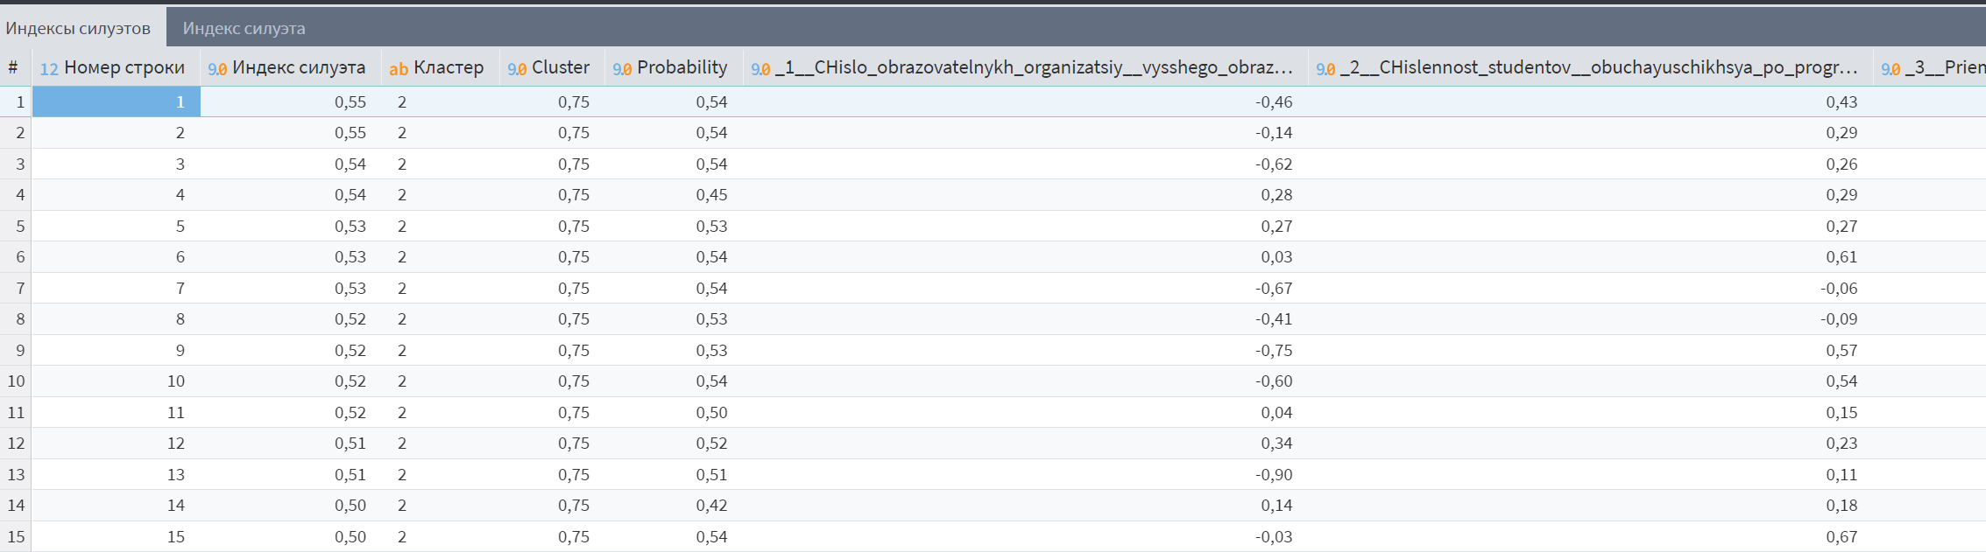
Рисунок 9 – Проверка EM кластеризации для таблицы высшее образование

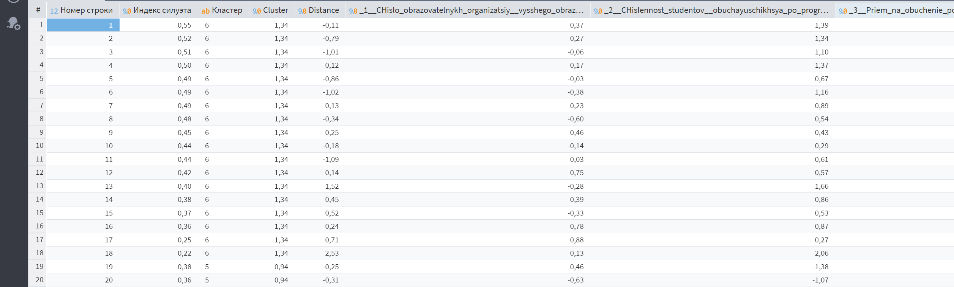
Рисунок 10 – Проверка кластеризации k_means для таблицы высшее образование

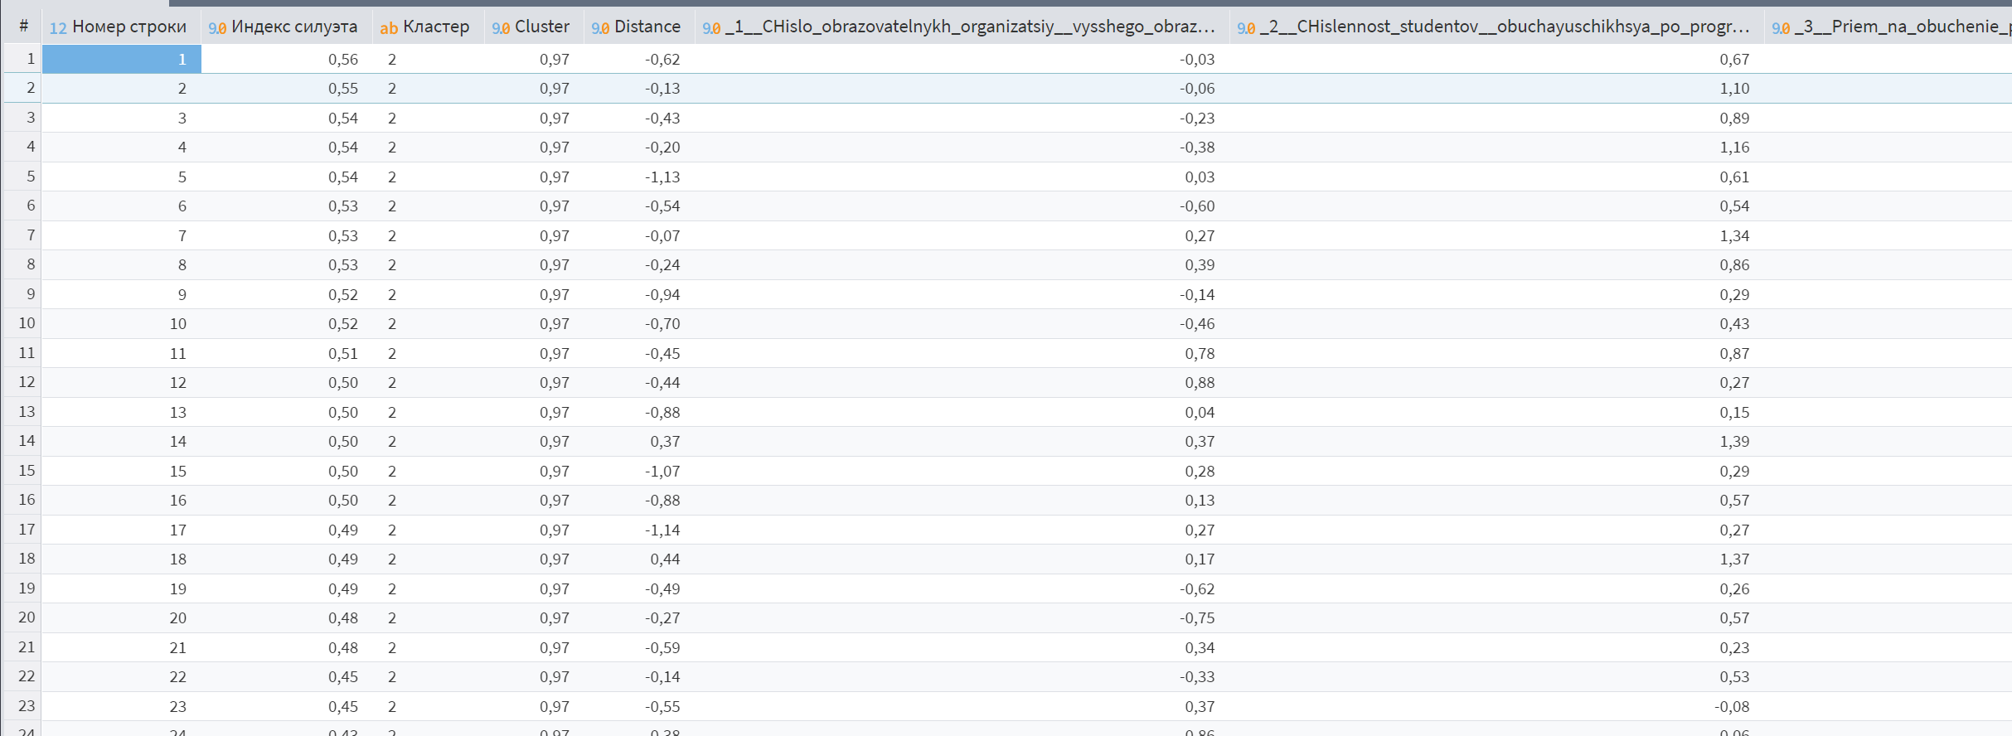
Рисунок 11 – Проверка кластеризации g_means для таблицы высшее образование
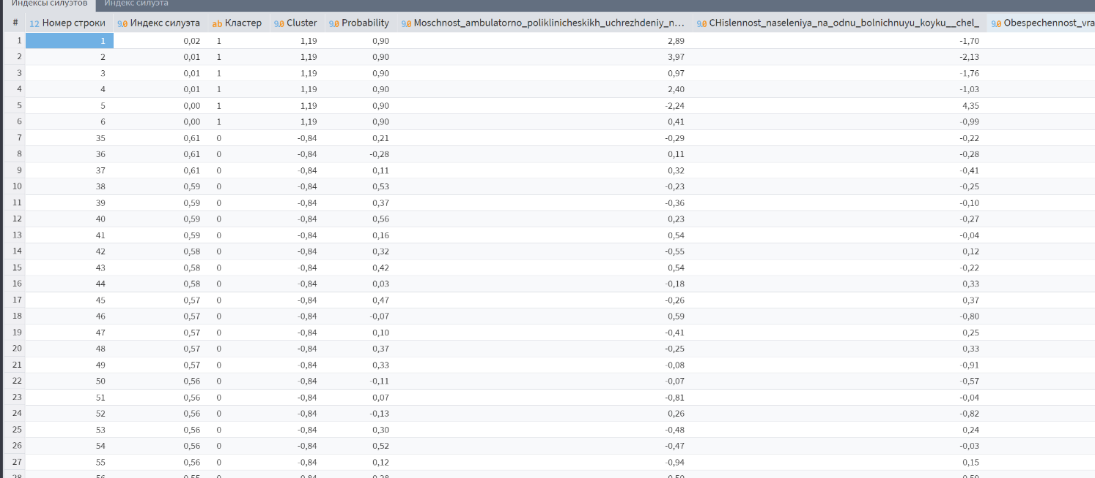
Рисунок 12 – Проверка EM кластеризации для таблицы здравоохранение
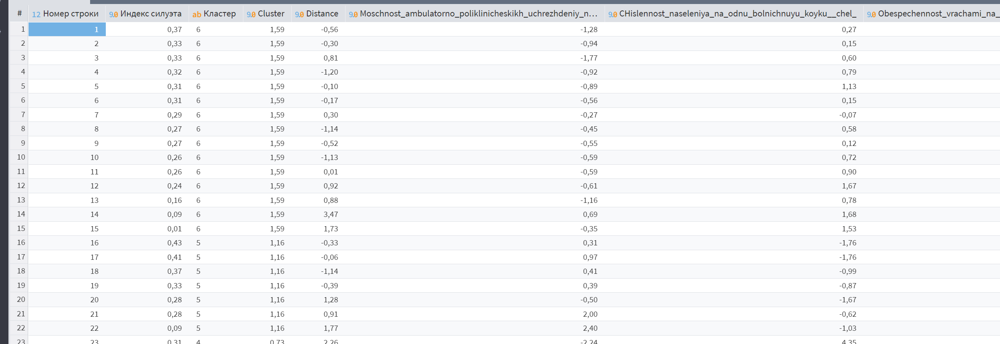
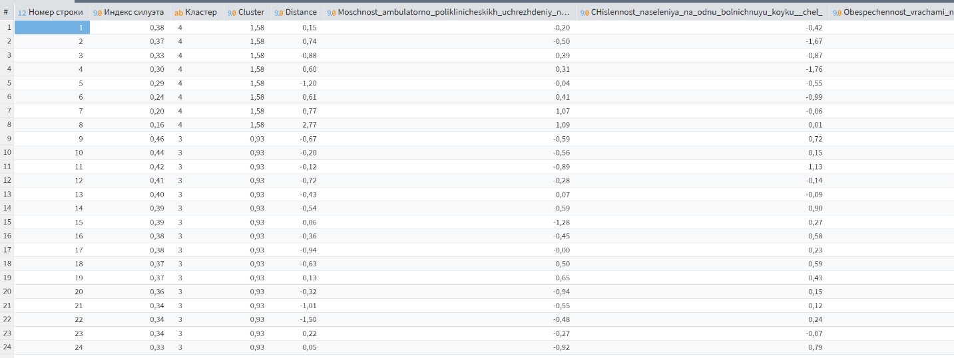
Рисунок 13 – Проверка кластеризации k_means для таблицы здравоохранение
Рисунок 14 – Проверка кластеризации g_means для таблицы здравоохранение

Вывод
В ходе лабораторной работы для наборов данных «Высшее образование» и «Здравоохранение» была выполнена предобработка, включающая удаление нечисловых записей и нормализацию методом Min-Max. Оптимальное число кластеров (k = 7) было определено с помощью метода «локтя» путём итеративного вычисления WCSS при различных значениях k.
Кластеризация была реализована тремя алгоритмами: k-means, g-means и EM. Каждый из алгоритмов имеет свои особенности: k-means обеспечивает быструю и понятную группировку, g-means автоматически определяет число кластеров на основе статистических тестов, а EM использует вероятностный подход и позволяет получить «мягкие» границы кластеров.
Для транзакционного набора данных «transactions_diy.lgd» была успешно применена кластеризация алгоритмом CLOPE, предназначенным для работы с категориальными данными транзакционного типа.
Оценка качества кластеризации, выполненная с помощью компонента meta-silhouettes из библиотеки loginom_sklearn_meta, подтвердила удовлетворительное качество полученных моделей для всех применённых алгоритмов. Визуальный анализ кластерных силуэтов показал, что большинство объектов корректно отнесены к своим кластерам.
Проведённая содержательная интерпретация каждого кластера (см. таблицу 1) позволила присвоить кластерам осмысленные наименования и выявить характерные профили групп. Разработанные визуальные отчёты обеспечивают удобный инструмент для дальнейшего изучения результатов кластерного анализа.
Таким образом, в работе были практически освоены основные алгоритмы кластеризации, реализованные в платформе Loginom, изучены методы определения оптимального числа кластеров и оценки качества кластеризации, а также получен опыт содержательной интерпретации результатов кластерного анализа.

